

**Prot. n. 10125/A7**

**Del 10-11-2021**

**OGGETTO: VETRINE CONVENZIONI CONSIP ATTIVE**

**Ministero dell'Università e della Ricerca – Decreto ministeriale 86 del 20 maggio 2020: Programma d'interventi per il potenziamento delle infrastrutture tecnologiche per la digitalizzazione della didattica e dei servizi agli studenti - anno 2020.**

**REALIZZAZIONE RETE LAN/WLAN**

**CIG: Z2833D8AAA**

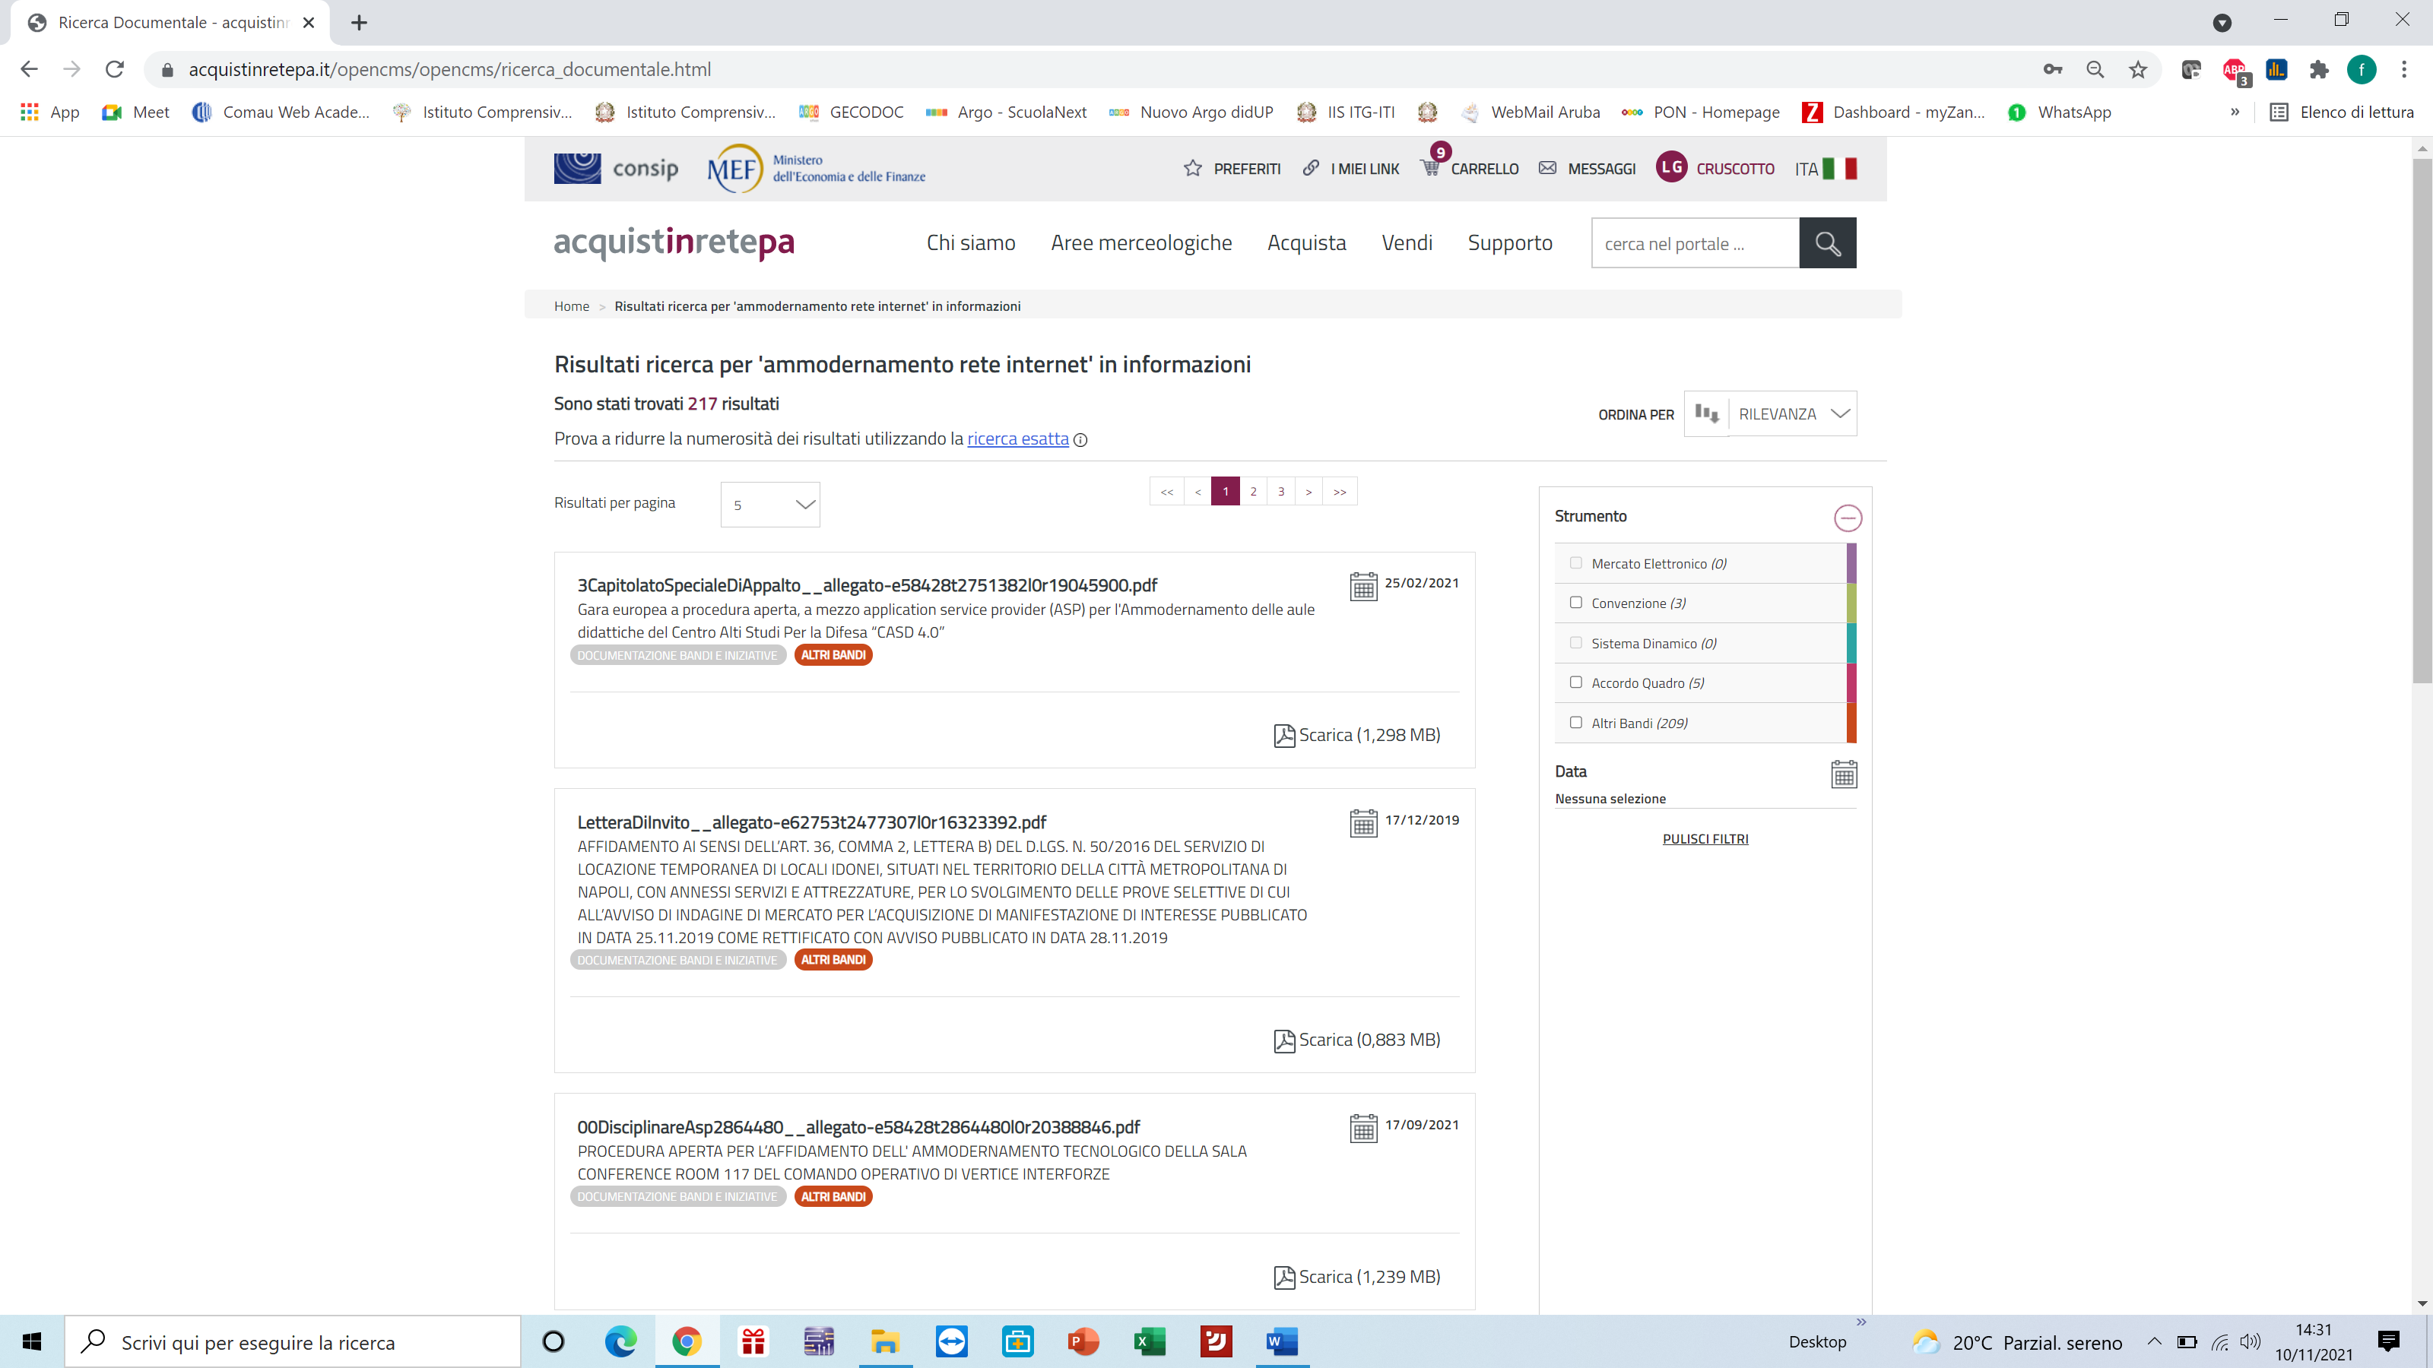

Il Direttore Amministrativo

f.to Dott.ssa Letizia Garreffa

Il presente documento è firmato digitalmente ai sensi

e per gli effetti del c.d. Codice dell’Amministrazione Digitale e norme ad esso connesso